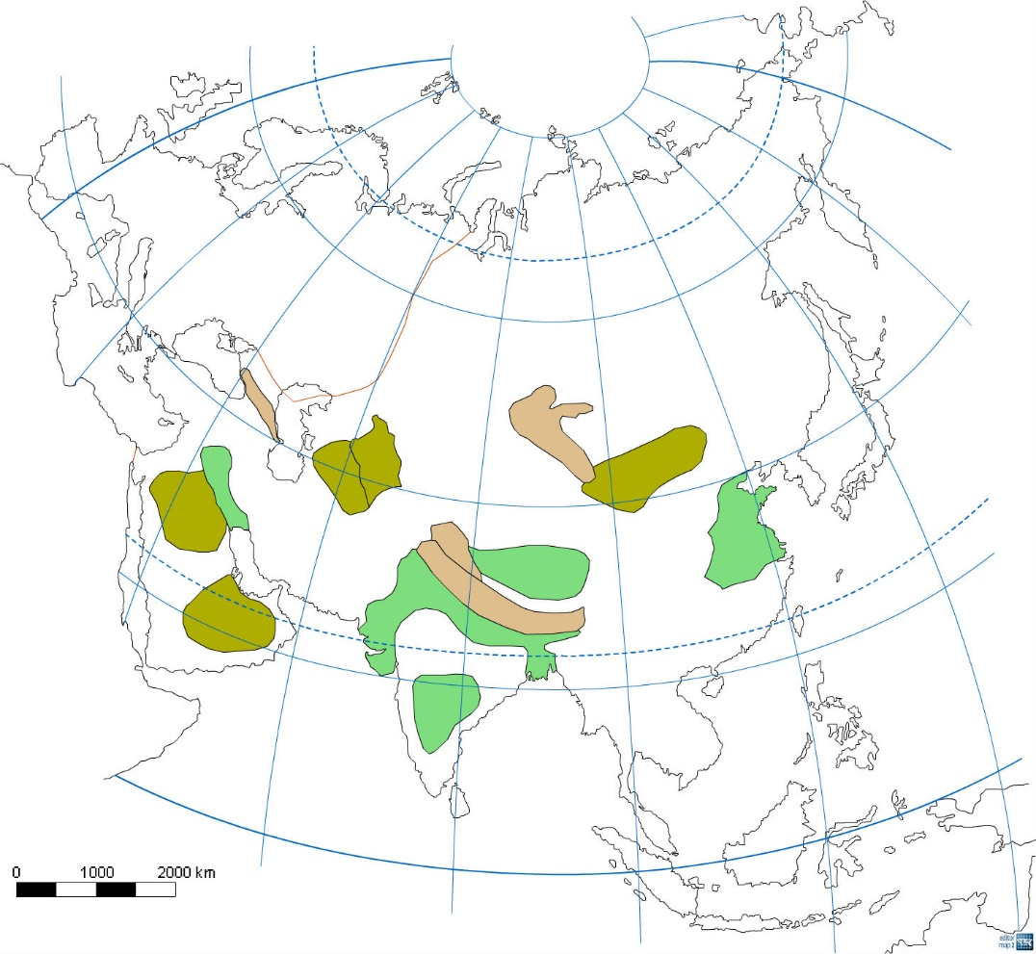

1. KAMČATKA
2. Arabský pol.
3. Predná India
4. Zadná India
5. Kórejský polostrov
6. Srí Lanka
7. Jáva
8. Japonské ostrovy
9. Filipíny
10. Čukotka
11. Sumatra
12. Himaláje
13. Kaukaz
14. Gobi
15. Mezopotámska nížina
16. Indogangská nížina

Bonus:

18: Karakum

19:Ural

1. KAMČATKA
2. Arabský pol.
3. Predná India
4. Zadná India
5. Kórejský polostrov
6. Srí Lanka
7. Jáva
8. Japonské ostrovy
9. Filipíny
10. Čukotka
11. Sumatra
12. Himaláje
13. Kaukaz
14. Gobi
15. Mezopotámska nížina
16. Indogangská nížina

Bonus:

18: Karakum

19:Ural